ULB - CAMBRE - HUYSMANS
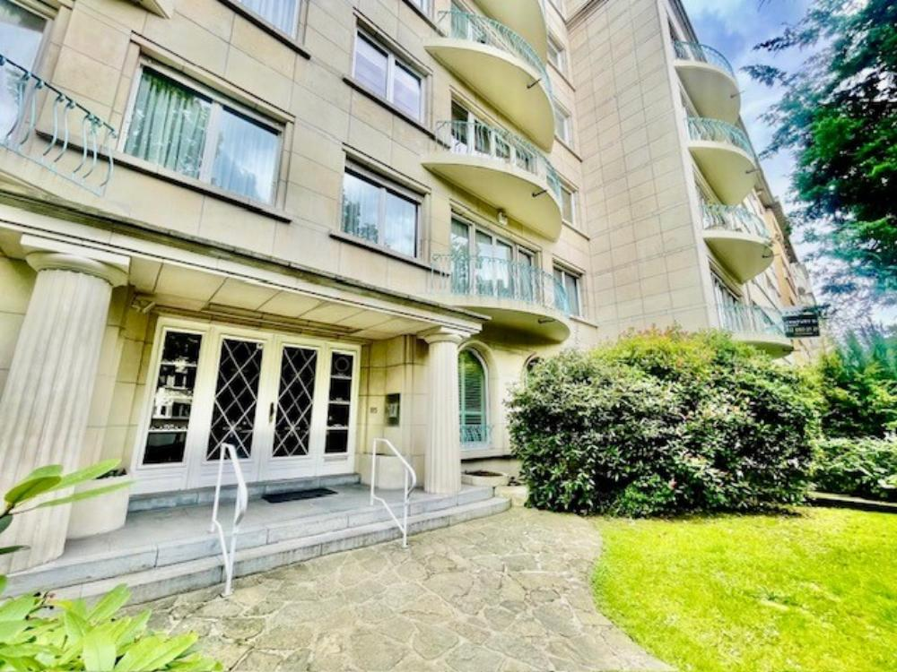

Ixelles (réf 2625 B) : Très agréable et spacieux appartement (1er étage) de 1 chambre (POSSIBILITE DE FAIRE UNE DEUXIEME CHAMBRE EN DEPLACANT LA CUISINE) dans une très belle copropriété de caractère (1952) de 5 étages avec ascenseur aux normes comprenant: hall d'entrée en parquet massif, un grand débarras pouvant servir de 2ème salle d'eau ou de dressing! Beau salon lumineux en parquet massif (SUD-EST) avec bacon, grande cuisine semi-équipée avec coin à déjeuner - magnifique terrasse SUD arrière avec vue sur verdure et calme absolu! Salle de bain avec 2 lavabos, wc séparé. LIBRE à l'acte! PEB = G. Chauffage central au gaz de 2018.

Infos & Visites Century 21 Boondael 02/660.21.21
OU www.century21boondael.be

Prix : 330.000 € + avec 1 cave (1 garage box au sous-sol en supplément pour 35.000€) OU 365.000€ garage compris!

Avenue Armand Huysmans, 85 à 1050 Ixelles

Informations générales :

- Affectation du bien : appartement de 1 chambre
- Nombre de chambre : 1
- Nombre de salle de bains : 1
- Garage : 1 box au sous-sol (pas obligatoire)
- Terrasse : Oui avant et arrière
- Exposition : avant EST - arrière OUEST
- Type de cuisine : Semi équipée
- Type de chauffage : CENTRAL AU GAZ - calorimètres
- Année de construction : 1952
- Revenu cadastral : non communiqué€
- Revenu locatif mensuel : occupé par propriétaire
- Charges mensuelles : +/- 220 € (eau chauffage commun)

Surfaces :

- Surface habitable : 95 m²
- Surface terrasse : 4 m²

Détails :

2ème étage DROIT :
- Cuisine ancienne semi-équipée avec coin à déjeuner : 4,89 x 2,82 = 13,82 m²
- Dressing 1 pièce de rangement : 1,83 x 1,53 = 2,82 m²
- Hall d'entrée : 4,29 x 2,45 = 10,52 m² & hall de nuit : 1,87 x 1,14 = 2,14 m²
- Salle de bain baignoire à jets et deux lavabos avec bidet : 2,75 x 1,58 = 5,45 m²
- Salon en parquet massif - 6,62 x 5,00 = 33,15 m²
- Vestiaire & wc : 4,14 x 1,32 = 5,46 m²
- WC séparé
Sous Sol:
- 1 Cave1
- 1 Garage box fermé de 6 m X 3 m au sous-sol
Equipements de Cuisine:
- Cuisinière électrique
- Four
- Frigo
- Hotte aspirante
- Meubles de cuisine
- Double évier
Fenêtres:
- Bois simple vitragepartout
Sol:
- Carrelage
- Parquet

Photos :
